新浪平台SDK接入文档（Android）

**首先，请到新浪开放平台注册登记应用，获得app key 、app secret，才能开始对接SDK。**

新浪开放平台地址：[**http://open.weibo.com/**](http://open.weibo.com/)

**新浪开放平台总流程图**

让你的应用在新浪微博开放平台上运营，只需要通过简单的六个步骤：

pic_2-1.jpg

**注册应用流程**

**1.创建微博帐号**

在[开发者页面](http://open.weibo.com/development)点击“登录”或者“创建应用”，通过帐号登录成为一名开发者。一个新浪微博帐号可以管理10个不同的应用，建议开发人员使用官方微博的帐号，以便统一管理。

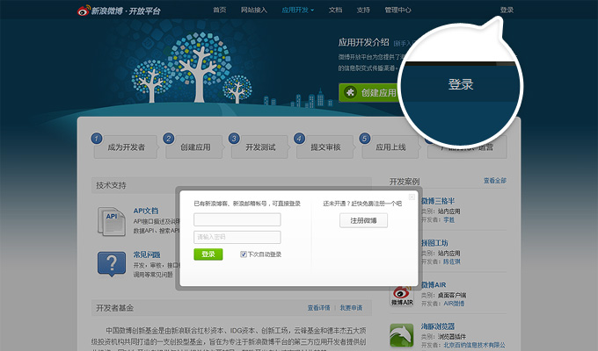

**2.创建无线游戏**

成为开发者后，转到无线游戏创建地址：（必须是这个地址下面来进行创建）

<http://open.weibo.com/apps/new?sort=mobilegame>

进行无线游戏应用创建

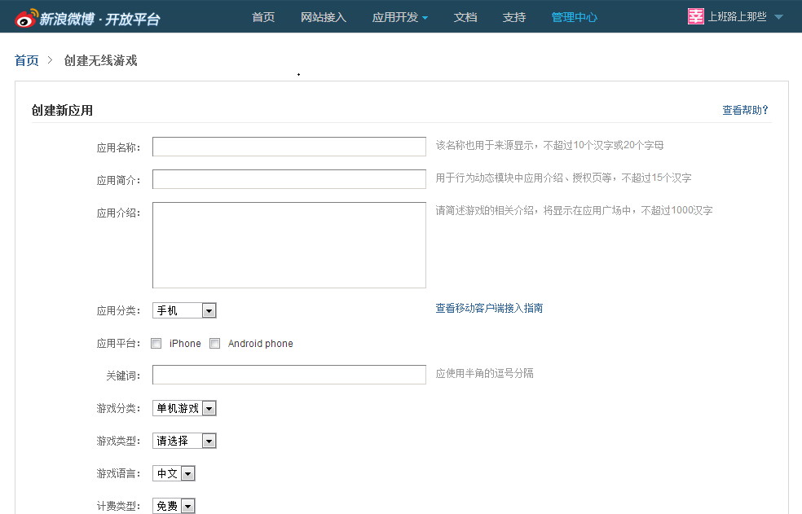

**3.开发者信息设置**

请在开发者信息设置页填写真实资料。成为新浪微博认证的开发者，你需要通过邮箱验证和手机验证。我们会给你填写的邮箱和手机号发送验证信息，请根据提示验证你的身份。

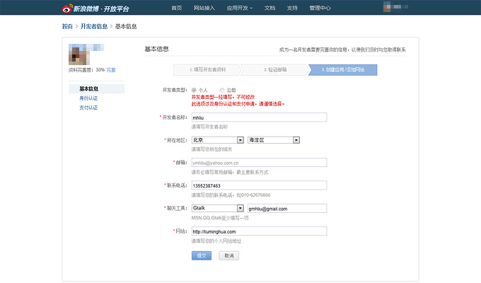

**请注意：**开发者类型一经填写，不可修改。个人开发者不可接入微博支付业务，请谨慎选择。

**4.完善应用信息：**

**（1）．创建新应用：**

* 应用名称：该名称也用于来源显示，不超过10个汉字或20个字母
* 应用地址：用户通过该地址下载或使用应用，同时也作为后续下载来源链接地址（**先统一填写http：//game.weibo.cn 申请成功后再修改为微游戏中心该款游戏下载地址**）
* 应用简介：用于行为动态模块中应用介绍、授权页等，不超过15个汉字
* 应用介绍：简述应用的作用、使用方法等信息，将显示在应用广场中，不超过1000汉 字
* 应用分类：只能选**客户端**，**手机**
* 应用平台：只能选**android**
* 应用标签：只选择**游戏**

创建后有详细资料的填写

**请注意以下几点：**

**a图标：**

应用广场展示的应用图标尺寸为80\*80像素，大小不超过2M，支持PNG、JPG格式，请提供合适的图标。

**B包名签名：**

在完善应用信息的地方，有这样一个地方需要填写的信息：

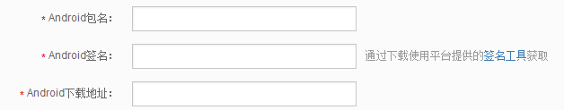

Android包名：package name(如果当前游戏是单机游戏，packageName需要以”**\_sinas**”结尾；如果当前游戏是网游，packageName需要以”**\_wyx**”结尾，**录入的package name需要与后续接入应用的package name保持一致，不允许更换**)

Android签名是以下几个步骤得到的

1. 点击‘签名工具’按钮（如下图）



1. 跳转到这个界面，点击raw（如下图）

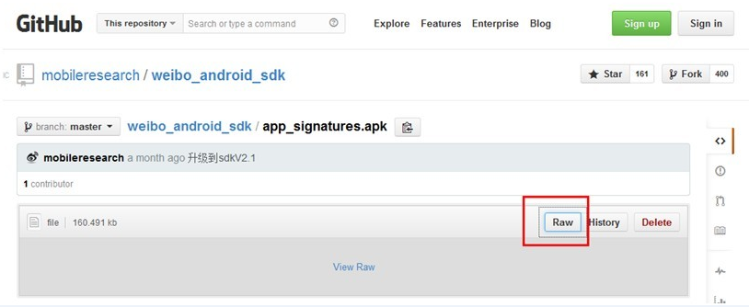

1. 根据上面这个图下载MD5签名生成器（如下图）

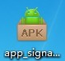

1. 将MD5签名生成器应用安装到一个手机里，并且将接入的应用 **(已录入的packageName一致的应用)**也放在手机里
2. 最后打开MD5签名生成器这个软件，把正式包名（**已录入的packageName**）输进去就能生成签名了

**Android下载地址：先统一填写http：//game.weibo.cn；申请成功后再修改为微游戏中心该款游戏下载地址。**

**注：获取签名的包可以是一个假包，只要packageName正确就可以生成正确的签名。前期可以打一个小一些的假包来代替，如果有封装好的游戏包最好。**

**5.申请审核流程**

打开管理中心，当应用状态的进度条提示应用资料已通过，便可提交审核。

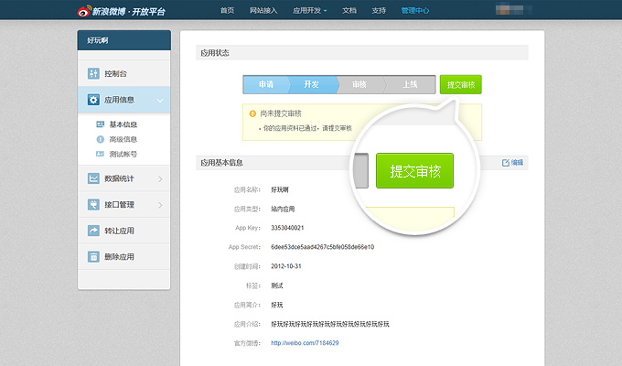

**注：**

1. **当审核提交后，请找新浪的运营或者商务开通支付权限、并询问审核状态。**

**2.审核通过后，开发商已经在自己的开发者帐号中创建了应用，请不要申请支付功能，将该应用移交给@落草的风筝。方法见下图，在【管理中心】找到创建的游戏点击“转让应用”**



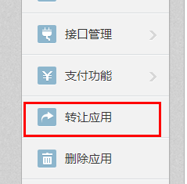

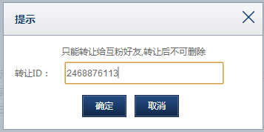

**转让之前必须先与@落草的风筝微博互相关注，需要先关注后告知审核人员，审核人员也回同样关注开发商微博，成为互粉。**

**接收用户微博id：2468876113**

**3.当支付申请完毕后，即可接入SDK并等待审核通过和支付开通。**

**新浪游戏SDK请不要从新浪网站下载，而从商务或运营处获得最新版本SDK（后续更新客户端也需要索取最新SDK）。**

* **手机微游戏平台注意事项：**

（1）游戏礼包：

a.若游戏内有礼包兑换功能，需要运营人员在提交入库资料的同时，生成两种游戏礼包

b.礼包类型 1，价值10-50元，通用礼包，数量1000个

2，价值50-100元，手机微游戏平台独家礼包，数量1000个

（2）开发商需要提供一个渠道包：

100010041000

游戏后续强制更新版本需要把更新客户端提交给审核部门，测试通过后，使用手机微游戏sdk更新功能完成更新

如果平台方更新出现问题，需游戏方进行强制更新，请游戏方务必把更新客户端提交给审核部门，之后由平台方提供更新地址，游戏方将更新地址在游戏内做提示更新使用